Een advertentie= een stukje in de krant om bijvoorbeeld iets te koop aan te bieden.

Een familiebericht=een stukje tekst waarin iets bekend wordt gemaakt over een familie.

Een overlijdensadvertentie= een stukje in de krant met het bericht
dat iemand is dood gegaan.

Een geboortekaartje= een kaartje met het bericht dat er een baby is geboren
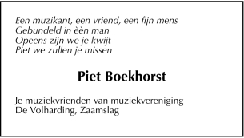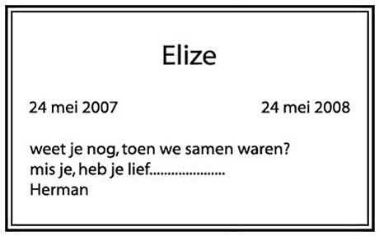
Het familiebericht= een stukje tekst waarin iets bekend wordt gemaakt over een familie.
De advertentie
De overlijdensadvertentie
Het geboortekaartje

